RESOLUCIÓN GENERAL Nº 18

Santa Rosa, 15 de Junio de 2010

VISTO:
Las disposiciones referidas al Impuesto a los Vehículos contenidas en las Leyes Impositivas correspondientes a los años 2008, 2009 y 2010;

CONSIDERANDO:

Que el artículo 9° de las Leyes N° 2402. 2463 y 2548 -Impositivas Año 2008. 2009 y 2010-, faculta a esta Dirección General para resolver aquellos casos de determinación de valuaciones fiscales de vehículos no previstas en sus Anexos;

Que. se han incorporado unidades al registro impositivo que no figuran en las citadas Leyes, para las cuales es necesario fijar su valuación fiscal;

Que a esos fines se han realizado consultas a Organismos Oficiales y a fuentes de información sobre el mercado automotor, tomando como marco de referencia las valuaciones fiscales establecidas en el referido texto legal;

POR ELLO, y en ejercicio de las facultades conferidas por el artículo 9° del Código Fiscal (t. o. 2006),

El DIRECTOR GENERAL DE RENTAS
RESUELVE:

ARTICULO 1°: Fijar para los vehículos establecidos en los Anexos "A", "B", "C", "D", "E". "F", "G", "H" e "I" que forman parte integrante de la presente, la valuación que en cada caso se informa a los fines de liquidar el Impuesto a los Vehículos.-
ARTICULO 2°: Regístrese. elévese copia al Ministerio de Hacienda y Finanzas, pase al Boletín Oficial para su publicación.- Cumplido, ARCHIVESE.- Cr. Javier Darío FORNERO – Subdirector General de Rentas.
ANEXO “A”

TABLA "A1" VEHÍCULOS TIPO RURAL Y AUTOMÓVILES VALUACIÓN CORRESPONDIENTE AL EJERCICIO FISCAL 2010

ANEXO "B"

TABLA “B1" VEHÍCULOS STATION WAGON. FAMILIARES,
CAMIONETAS CARROZADAS TIPO TODO TERRENO Y SIMILARES
VALUACIÓN CORRESPONDIENTE AL EJERCICIO FISCAL 2010

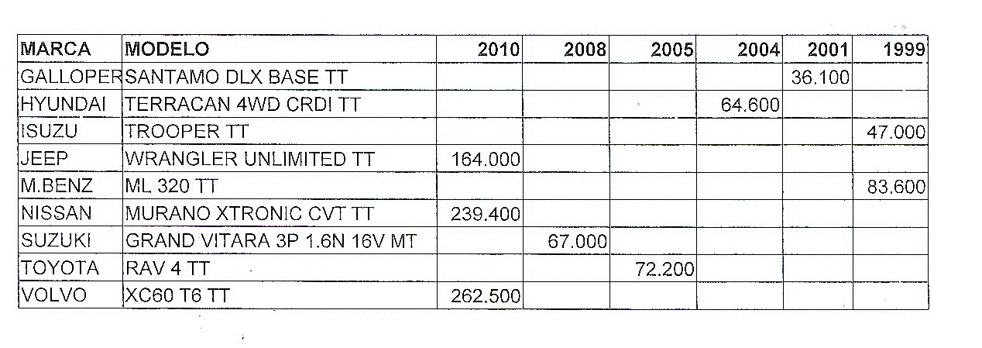

ANEXO "C”

TABLA "B2" CAMIONETAS, PICK-UP NO PREVISTAS
EN "B1" RURALES NO PREVISTAS EN "A1"

VALUACIÓN CORRESPONDIENTE AL EJERCICIO FISCAL 2010
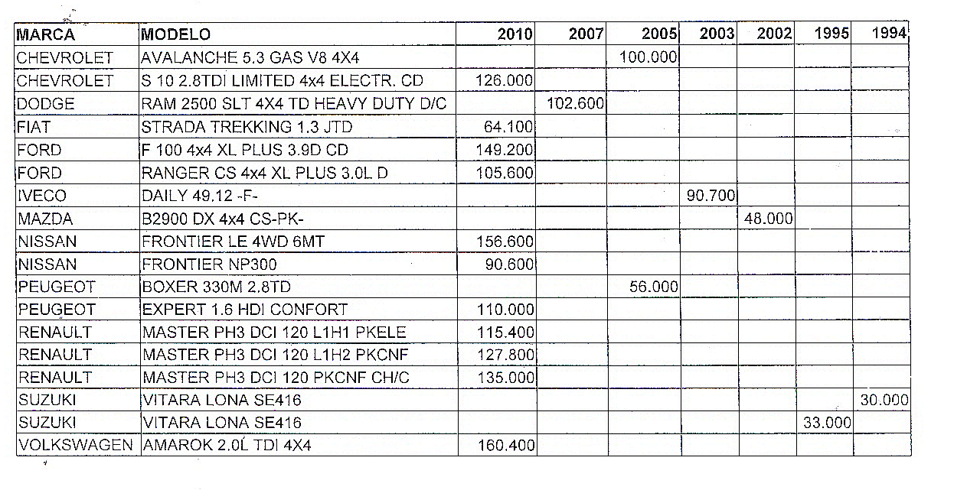
ANEXO "D"

TABLA "C1" CAMIONES. CHASIS CON CABINA Y SIMILARES
VALUACIÓN CORRESPONDIENTE AL EJERCICIO FISCAL 2010
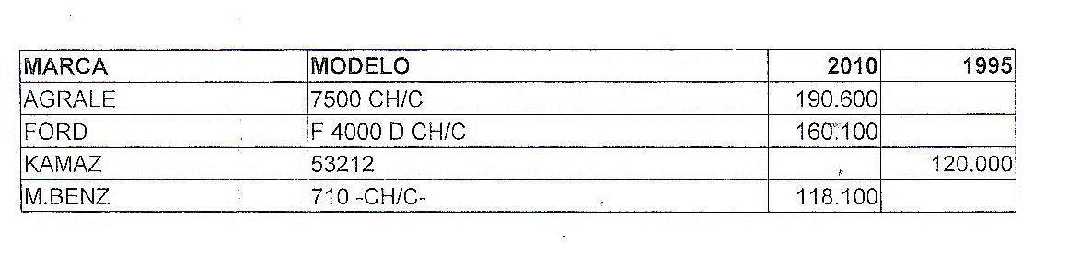
ANEXO "E"
TABLA "C2" VEHÍCULOS DE TRACCIÓN UTILIZADOS EN
SEMI-REMOLQUES. TRACTOR DE CARRETERA Y SIMILAR
VALUACIÓN CORRESPONDIENTE AL EJERCICIO FISCAL 2010
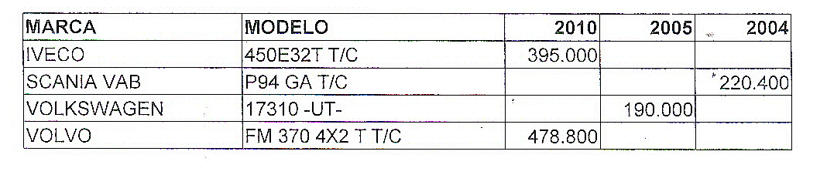
ANEXO "F"
TABLA "D1" TRANSPORTE COLECTIVO DE PASAJEROS
COLECTIVOS, ÓMNIBUS. MICRO-ÓMNIBUS

MARCA | MODELO | 2005 | 1999
IVECO | DAILY 40.12 VIDRIADO | 85.500
METRO | MD 6601 D |  | 32.300
ANEXO “G”
TABLA "B1" VEHÍCULOS STATION WAGON, FAMILIARES,
CAMIONETAS CARROZADAS TIPO TODO TERRENO Y SIMILARES
VALUACIÓN CORRESPONDIENTE AL EJERCICIO FISCAL 2009

MARCA | MODELO | 1999
M. BENZ | ML 320 TT | 70200

ANEXO "H"
TABLA "B2" CAMIONETAS, PICK-UP NO PREVISTAS
EN "B1" RURALES NO PREVISTAS EN "A1"
VALUACIÓN CORRESPONDIENTE AL EJERCICIO FISCAL 2009

MARCA | MODELO | 2005
CHEVROLET | AVALANCHE 5.3 GAS V8 4X4 | 100.000

ANEXO "I"
TABLA "B2" CAMIONETAS, PICK-UP NO PREVISTAS
EN "B1" RURALES NO PREVISTAS EN "A1"
VALUACIÓN CORRESPONDIENTE AL EJERCICIO FISCAL 2008

MARCA | MODELO | 2005
CHEVROLET | AVALANCHE 5.3 GAS V8 4X4 | 112.000

